华泰人身意外风险，“怡家”系列，怡字有喜乐，使人心神感官愉悦等含义。表示华泰为客户带去愉悦心情，平和安详等美好祝愿。
怡家360 个人意外保险：
- 家庭支柱需保护，防范意外要记牢！
- 意外、重疾都包括，根据年龄定价格！
- 意外抢救收费贵，保障金额也要高！
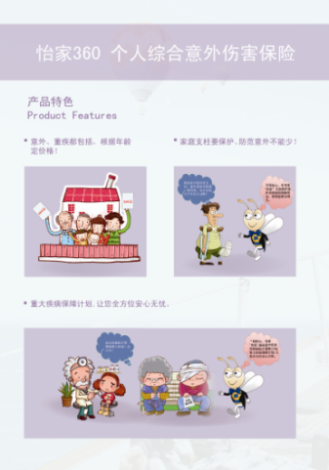
产品简介：
产品名称 | 价格（元） | 简要说明
怡家360  个人综合意外伤害保险 | 240（03-44岁）  360（45-55岁） | 高额意外医疗  基本重疾保障

保障计划：

保障责任 | 保险金额  （元/每人） | 备注 | 保险期间 | 保险费（元/每人）
人身意外伤害身故/残疾 | 10万 | —— | 一年 | 被保险人年龄3-45周岁，240元
附加意外伤害医疗 | 2万 | 每次事故绝对免赔额100元，80%比例赔付 | 一年 | 被保险人年龄3-45周岁，240元
重大疾病 | 2万 | —— | 一年 | 被保险人年龄45-55周岁，360元

投保份数：每人可投保两份。



